SCENARIUSZ AKTYWNOŚCI DLA DZIECI PIĘCIOLETNICH
Temat kompleksowy: „Polska – mój dom”.
Temat zajęć: „Poznajemy Warszawę”
Opracowanie: Nauczyciele wychowania przedszkolnego w SPP w Wolanowie
Cele główne:
- wzmacnianie więzi rodzinnych;
- poznanie legendy (legend) nt. powstania Warszawy;
Cele szczegółowe:
- rozwijanie umiejętności matematycznych;
- usprawnianie motoryki małej
Kompetencje kluczowe (matematyczne):
- dodawanie i odejmowanie na konkretach
Kompetencje kluczowe (językowe):
- wypowiadanie się pełnymi zdaniami na dany temat, udział w dyskusji
- odtwarzanie wydarzeń zgodnie z usłyszaną legendą
Formy pracy:
- praca indywidualna, praca z rodzicem/opiekunem/rodzeństwem
Metody pracy:
- pokaz, demonstracja
- dyskusja;

Środki dydaktyczne:
- tekst piosenki „Jeden nos”, tekst legendy, nagrania on – line, obrazki zabytków Warszawy, klocki, karta grafomotoryczna „Syrenka”, ołówek, papier kolorowy: kolor zielony i niebieski, klej.
- Piosenka na powitanie „Jeden nos”:
„Jeden nos, jedno serce,
Jedna buzia, po co więcej,
Jedna szyja, jeden brzuch,
Jeden język, wpraw go w ruch!”
Piosenkę można powtórzyć kilka razy, za każdym kolejnym coraz szybciej i szybciej, nie zapominając o pokazywaniu poszczególnych części ciała. Piosenka jest okazją do ćwiczenia zapisu graficznego cyfry 1.
- Rodzic czyta dziecku legendę o powstaniu Warszawy pt. „Wars i Sawa” (legend jest kilka i różnią się nieco od siebie). Można również skorzystać z zasobów on – line: https://www.youtube.com/watch?v=iid3EQOSSFw lub https://www.youtube.com/watch?v=mmRzBf_2Hsc.
Poniżej tekst legendy:
Dawno temu Polskę pokrywała nieprzebyta puszcza, pełna dzikiej zwierzyny, a ludzie mieszkali w maleńkich osadach. W jednej z nich, na brzegu Wisły, mieszkał młody rybak Wars. Był bardzo pracowity i sam zbudował łódź, a także cierpliwie wiązał rybackie sieci. A ponieważ szczęście mu sprzyjało, zawsze wracał z połowu z siecią pełną ryb. Wars bardzo lubił spędzać czas na wodzie i z radością wsłuchiwać się w śpiew ptaków. Jednak najbardziej fascynowały go nocne wyprawy, gdy panował niezwykły spokój, a księżyc odbijał się w wodach Wisły srebrzystym blaskiem.
Pewnej nocy, gdy jak zwykle zepchnął łódź na wodę i zarzucił sieci, spośród wzburzonej wody wynurzyła się przepiękna dziewczyna. Rybak zamarł z zachwytu i wpatrywał się zdumiony, gdyż dziewczyna miała długie, złociste włosy, wielkie niebieskie oczy i... rybi ogon, pokryty srebrzystą łuską! Wars nie mógł uwierzyć własnym oczom, po chwili jednak przypomniał sobie opowieści, które słyszał w dzieciństwie – to była syrena! Nagle syrena podpłynęła bliżej brzegu i zaczęła śpiewać, nieświadoma tego, że podpatruje ją człowiek ukryty w wysokich trzcinach. Gdy Wars usłyszał jej głos, zakochał się bez pamięci.
Od tej chwili na niczym nie mógł się skupić, czekając na kolejny nocny połów i spotkanie z syreną. Nie przeszkadzało mu nawet to, że ona nie miała pojęcia ani o jego istnieniu, ani o uczuciu, które do niej żywił. Pewnej nocy, całkowicie zauroczony jej głosem, nieostrożnie wystawił głowę ponad trzciny, żeby lepiej się jej przyjrzeć. Zaskoczona jego widokiem syrena podpłynęła i zagniewana zapytała:
- Dlaczego mnie podglądasz i podsłuchujesz?
- Jestem rybakiem... - nieporadnie zaczął się tłumaczyć Wars.
- Wiem, kim jesteś, wiele razy widziałam cię na łodzi, ale...
- Tak, wiem, że nie powinienem cię podglądać, ale kiedy pierwszy raz cię ujrzałem, straciłem głowę. Zakochałem się w tobie i nie mogę bez ciebie żyć – przerwał jej wpół słowa Wars.
Syrena popatrzyła na niego i westchnęła:
- Ja także cię pokochałam. Ale przecież tak bardzo się różnimy...
Spojrzeli na siebie i zrozumieli, że są dla siebie stworzeni. Wtedy właśnie Sawa – bo tak miała na imię złotowłosa syrena - przypomniała sobie pewną tajemnicę: jeśli syrena z wzajemnością zakocha się w człowieku, może na zawsze utracić swój rybi ogon i stać się kobietą. Wówczas Wars bez wahania poprosił Sawę o rękę, a ona zgodziła się z radością. Razem wyszli na ląd. Z syreny opadła rybia łuska i w miejscu ogona pojawiły się nogi. Stała się piękną dziewczyną i wkrótce odbyło się ich wesele.
Wars i Sawa żyli długo i szczęśliwie, otoczeni miłością i wzajemnym szacunkiem. Po latach wokół ich chaty powstała duża osada rybacka, a ludzie na pamiątkę postanowili nazwać ja Warszawą.
Dziś nie ma śladu po rybackich chatach, lecz ludzie wciąż pamiętają o młodym rybaku i pięknej syrenie. A Warszawa stała się stolicą Polski.
- Dziecko z pomocą rodzica opowiada najważniejsze wydarzenia w usłyszanym tekście i wyjaśnia od jakich imion powstała nazwa Warszawa. Następnie wspólnie oglądają i nazywają najważniejsze zabytki Warszawy:

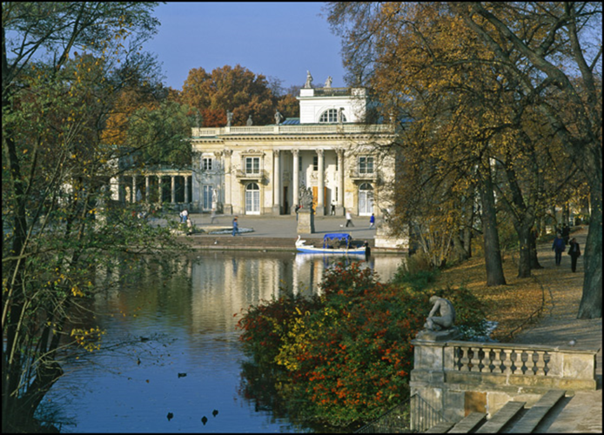 Łazienki Królewskie
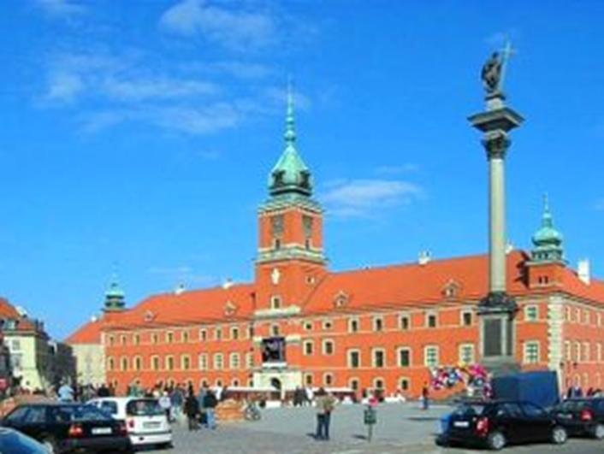 Zamek Królewski
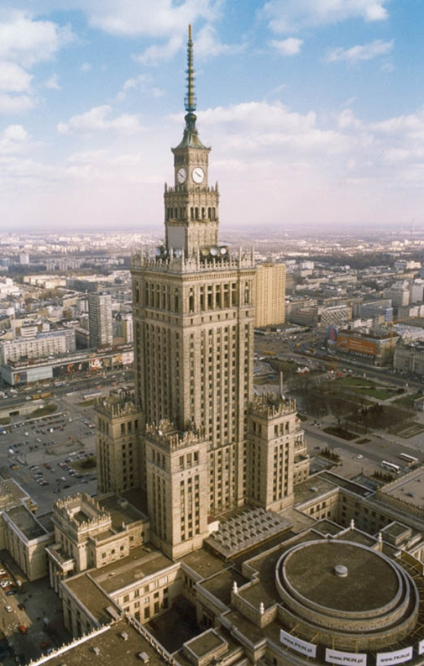 Pałac Kultury i Nauki

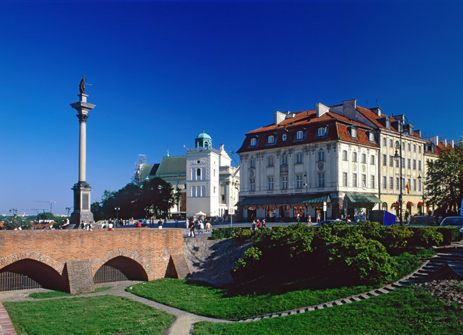
Kolumna Zygmunta:

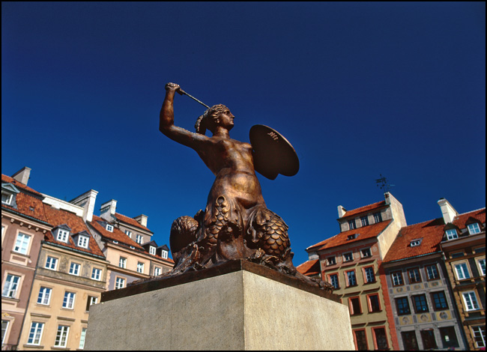
Pomnik Syrenki Warszawskiej:

Grób Nieznanego Żołnierza:
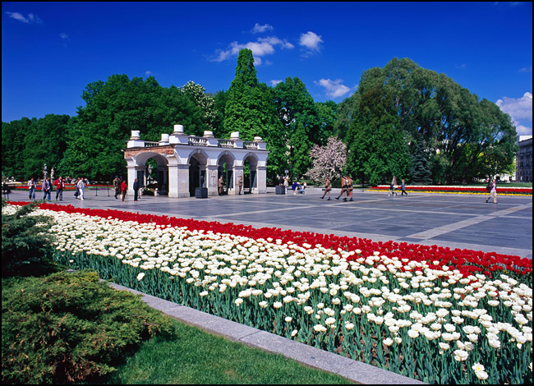

- Dziecko wybiera 6 klocków – są to zabytki. Rodzic zabiera najpierw jeden, potem dwa, trzy. Zadaniem dziecka jest podać za każdym razem ile zabytków zostało.
- Dziecko otrzymuje do wykonania kartę grafomotoryczną z postacią Syrenki (załącznik).
- Rozmowa z rodzicem – podsumowanie informacji nt. Warszawy.
Załącznik:
